**PARECER DA COMISSÃO PERMANENTE DE FINANÇAS,**

**ORÇAMENTO, PLANEJAMENTO E TRIBUTAÇÃO.**

**PROJETO DE LEI nº L-052/2021**

Vem a esta Comissão de FINANÇAS, ORÇAMENTO, PLANEJAMENTO E TRIBUTAÇÃO, para parecer, PROJETO DE LEI Nº L 052/2021, de iniciativa do Exmo. Sr. Vereador Guto Garcia, que dispõe sobre a criação e denominação do Corredor Cultural Professor Ricardo Meirelles e dá outras providências.

Nos termos do artigo 27 do Regimento Interno, compete à COMISSÃO PERMANENTE DE FINANÇA, ORÇAMENTO, PLANEJAMENTO E TRIBUTAÇÃO dar parecer fundamentado sobre as proposições elencadas no inciso “I “ ao “IV” do artigo supramencionado.

Considerando a inexistência de vício de iniciativa.

Considerando a inexistência de gastos extras para execução do Projeto de Lei em discussão.

Considerando que o Projeto de Lei possui a nítida intenção de fomentar a cultura, a economia e o resgate da história do Município.

Considerando que o circuito em tela também visa homenagear a memória de um grande cidadão, que prestou relevantes serviços à política, educação, cultura e a própria história do Município.

Considerando o falecimento do homenageado, em consonância com a Lei nº 6.454/1977.

Concluo pela leitura e análise da proposição em estudo, que ela preenche os requisitos necessários para sua tramitação.

Considerando que o Projeto de Lei obedeceu aos princípios que norteiam a Administração Pública, opino pelo prosseguimento e consequente debate e votação em plenário desta Casa.

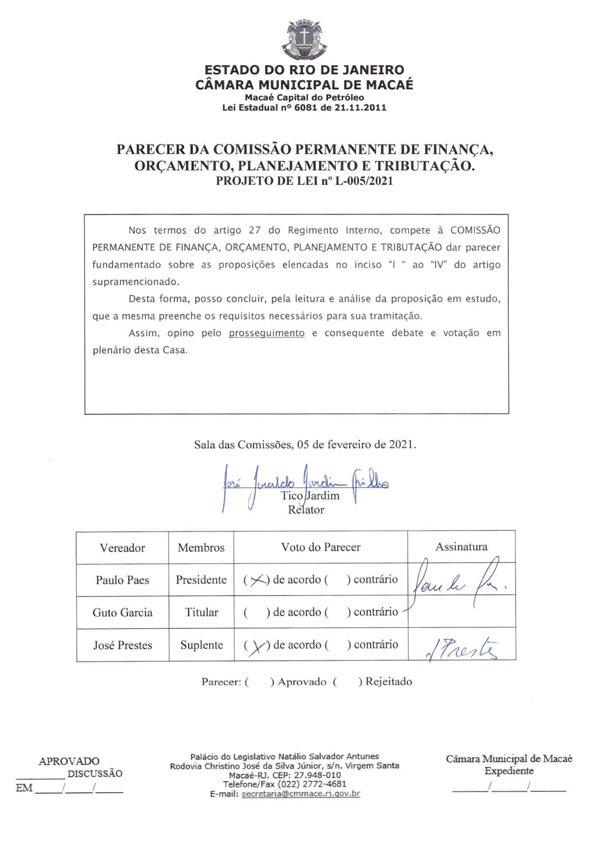 Sala das Comissões, 25 de maio de 2021

|  |  |  |  |
| --- | --- | --- | --- |
| Vereador | Membros | Voto do Parecer | Assinatura |
| Paulo Paes | Presidente | ( ) de acordo ( ) contrário |  |
| Guto Garcia | Titular | ( ) de acordo ( ) contrário |  |
| José Prestes | Suplente | ( ) de acordo ( ) contrário |  |

Parecer: ( ) Aprovado ( ) Rejeitado